# P r e s s e i n f o r m a t i o n

Sichere Verbindungen für die Befestigung von morgen

**SFS auf der BAU 2025: Erfolgreiche Präsentation und starke Impulse**

*Für die SFS Group Germany war die BAU ein voller Erfolg. Erstmals wurden alle Lösungen rund um die Befestigungstechnik an einem Stand präsentiert. Darüber hinaus gab es Einblicke in einzelne Highlights wie die tightlapper oder das Center Point System und die Möglichkeit, das Feldbefestigungssystem isoweld selbst auszuprobieren.*

Im Bereich Metallleichtbau wurden Befestiger präsentiert, die absolute Dichtheit garantieren. Denn dank AV-Shaped Dichtscheibe aus Edelstahl mit ultra-softem EPDM passen sie sich flexibel an jede Oberfläche an und sind wasserdicht. Für Verbindungen von Dach- und Fassadenelementen überzeugen tightlapper durch ihre große, gewindefreie Zone und den umfangreichen Klemmbereich. Für die Befestigung von Sandwichpaneelen an Holz wurde die rostfreie Bohrschraube CXCW präsentiert. Das Besondere hier ist eine FastTip-Bohrspitze, die beim Eindrehen keine Späne verursacht. Auch für die Befestigung von Sandwichelementen an Beton gab es ein Highlight in München: die gewindefurchendeSchraube MXC. Sie revolutioniert die Montage, da keine einbetonierte Stahlschiene mehr zum Einsatz kommen muss.

**VHF-Montage leicht gemacht**

Im Bereich der vorgehängten, hinterlüfteten Fassade war das patentierte Center Point System zur schnellen Montage von Fassadenplatten ein Highlight. Dank vormontierter Zentrierhülse, Bohrspitze und spezieller Gewindegeometrie sorgt das Komplettsystem für eine optimale Positionierung des Befestigers zur Fassadenplatte. Das vereinfacht die Abläufe auf der Baustelle und spart Zeit – zwei Aspekte, die auch bei den Messebesuchern auf positive Resonanz stießen.

**Klares Plus für den Metallbau**

Lösungen für den Metallbau im Fokus: Im Bereich der Fenstermontage präsentierte SFS eine Weiterentwicklung des bestehenden Produktsortiments. Neben Fenstern aus PVC und Holz wurden die Lösungen von SFS nun auf die Anforderungen des Metallbaus angepasst. So sind diese jetzt auch auf Aluminiumfenster ausgelegt. Auch im Bereich der Bändertechnik gab es eine Produktneuheit für den Einsatz an Aluminiumtüren. Das verdeckt liegende Band J-Tec 3D eignet sich für flächenbündige Türen und sorgt so für eine störungsfreie Ästhetik.

**Neues aus der Flachdachwelt**

Neben alt bewährten Produkten aus dem Flachdachbereich stellte SFS auch eine Neuheit vor: das isoweld-Akkugerät. Das Feldbefestigungssystem für Dachbahnen ist bereits seit vielen Jahren beliebt. Mittels Induktionsschweißen erfolgt die Befestigung ohne Durchdringung der Dämmschicht schnell und wirtschaftlich. Für mehr Flexibilität bringt der Befestigungsspezialist nun auch eine batteriebetriebene Variante auf den Markt. Die notwendigen Akkus können dabei sowohl für das mobile als auch für das Standgerät verwendet werden.

„Großes Interesse, neue Impulse und anregende Gespräche: Die BAU bot eine tolle Gelegenheit, Partner, Kunden und Freunde der Branche wieder zu treffen. Nach diesem gelungenen Auftakt blicken wir mit Spannung auf ein vielversprechendes Jahr“, so Oliver Küppers, Head of Construction CE bei SFS.

ca. 3.000 Zeichen

|  |
| --- |
| **Über SFS:**  Inventing success together: Dafür steht die Schweizer Unternehmensgruppe SFS und ihre deutsche Niederlassung im hessischen Oberursel. Als Spezialist für Befestigungslösungen rund um die Gebäudehülle bietet das Unternehmen innovative Produkte für zahlreiche Anwendungsgebiete in Industrie und Handwerk. Im Fokus stehen Befestigungssysteme für den Bereich der mechanischen Flachdachbefestigung, den Metallleicht- und Stahlbau, die Fenstermontage, den Holz- und Fassadenbau und modulare Bausysteme. Mit mehr als 50 Jahren Erfahrung in der mechanischen Befestigungstechnik und einer eigenen Forschungs- und Entwicklungsabteilung erfüllen die hochwertigen Systeme von SFS hohe Ansprüche an Sicherheit, Umweltschutz und Wirtschaftlichkeit. |

Bildunterschriften

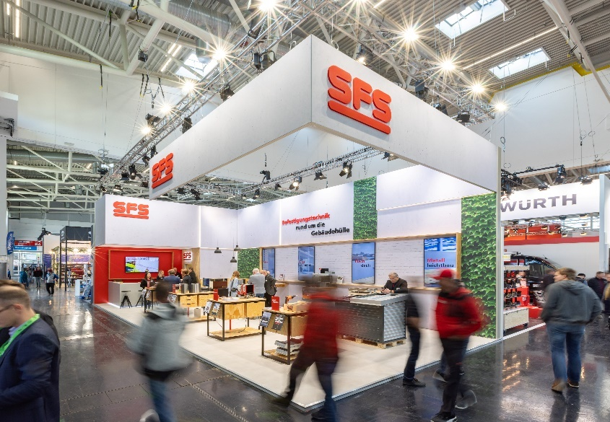

[24-06 BAU Nachbericht]

*Gesamtes Produktsortiment an einem Stand und die Vorstellung von Produktneuheiten: Für SFS war die BAU 2025 ein voller Erfolg.*

Bildquelle: SFS

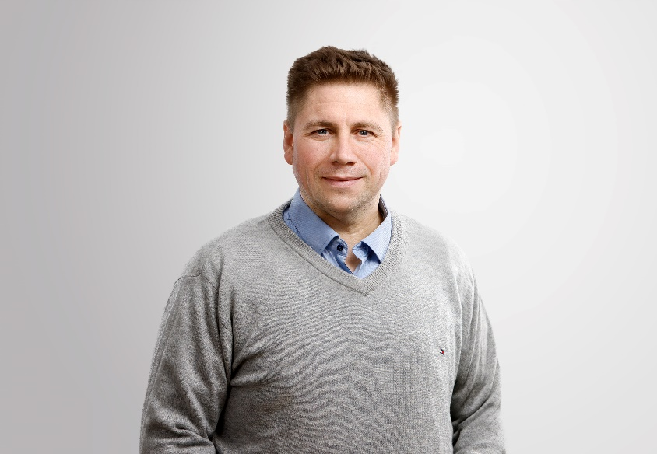

[24-06 Oliver Küppers]

*Oliver Küppers, Head of Construction CE bei SFS, erklärt: „Die BAU bot uns erneut eine tolle Gelegenheit für ein Wiedersehen und den Austausch mit Partnern, Kunden und Bekannten aus der Branche.“*

Bildquelle: SFS

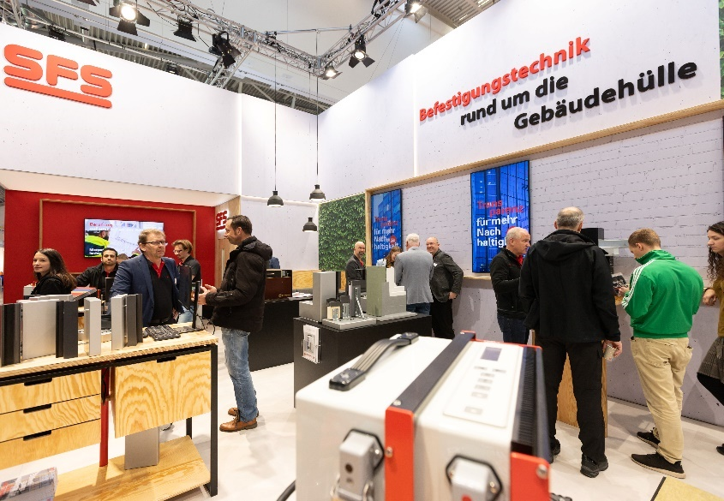

[24-06 Stand BAU]

*VHF, Flachdach, Fenstermontage, Metallleichtbau und Bändertechnik: Der rund 78 Quadratmeter große Stand bot Besuchern einen Überblick über alle Produktlinien.*

Bildquelle: SFS

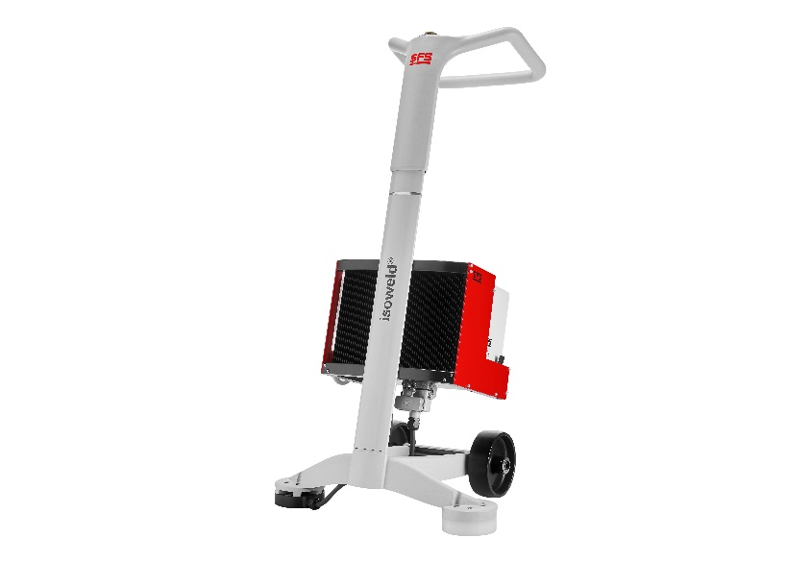

[24-06 isoweld Akkugerät]

*Das bewährte isoweld Feldbefestigungssystem für Dachbahnen gibt es jetzt auch als Akkuversion.*

Bildquelle: SFS

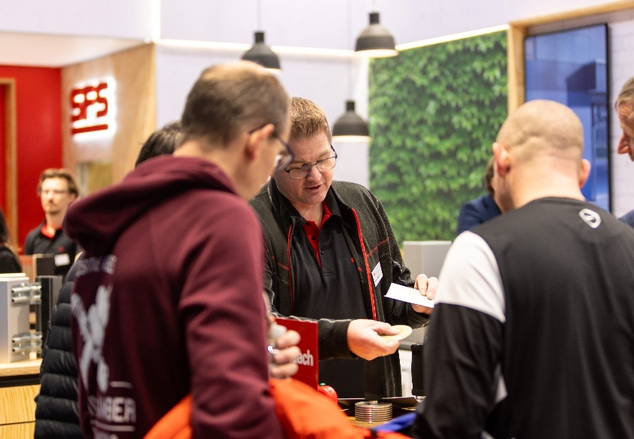

[24-06 Demonstration]

*Feldbefestigungssystem isoweld: Mittels Induktionsschweißen erfolgt die Befestigung der Dachbahnen ohne Durchdringung der Dämmschicht schnell und wirtschaftlich.*

Bildquelle: SFS

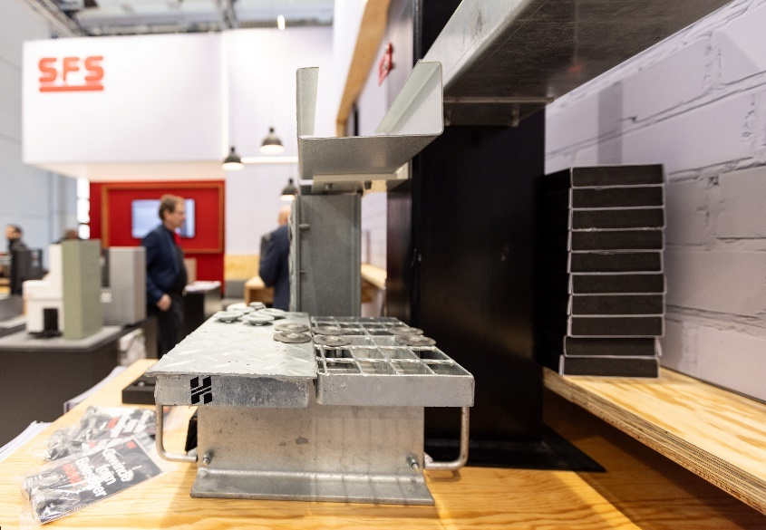

[24-06 Werkbänke]

*Auf dem Messestand von SFS befanden sich zahlreiche Werkbänke, an denen die Produkte vorgeführt und von den Besuchern selbst getestet wurden.*

Bildquelle: SFS

|  |  |  |
| --- | --- | --- |
| Herausgeber  SFS Group Germany GmbH  Division Construction  In den Schwarzwiesen 2  61440 Oberursel/Ts  Tel.: +49 6171 7002-0  E-Mail: de.info@sfs.com  de.sfs.com | Ansprechpartner für Redaktionen:  Kommunikation2B  Mareike Wand-Quassowski  Westfalendamm 241  D - 44141 Dortmund  Tel.: +49 0231 33049323  E-Mail: m.quassowski@kommunikation2b.de  www.kommunikation2b.de |  |
| Bei Veröffentlichung von Bild- oder Textmaterial freuen wir uns über die Zusendung eines Belegexemplars. | | |